**Произведения для чтения и заучивания средняя группа**

**В. Бианки «ГРАЧИ ОТКРЫЛИ ВЕСНУ»**

Открыли весну грачи. На всех проталинах появились их стаи.

Зиму грачи провели на юге нашей страны. Они очень спешили к нам на север - к себе на родину. По дороге они не раз попадали в жестокие метели. Десятки, сотни птиц выбивались из сил и погибали в пути.

Первыми долетели самые сильные. Теперь они отдыхают. Они важно расхаживают по дорогам и ковыряют крепкими носами землю.

Тяжелая, темная туча, закрывавшая все небо, ушла. По синему небу поплыли кучевые облака, похожие на большие сугробы снега. Родились первые зверята. У лосей и косуль отрастают новые рога. В лесу запели чижи, синицы и корольки. Ждем скворцов и жаворонков. Мы отыскали берлогу медведя под корнями вывороченной ели. Дежурим, - сообщим о его выходе. Струйки тающего снега тайно собираются подо льдом. В лесу капель: тает снег на деревьях. По ночам морозы заново куют лед.

***В. Бианки «Подкидыш»***

Мальчишки разорили гнездо каменки, разбили её яички. Из разбитых скорлупок выпали голые, слепенькие птенчики.  
Только одно из шести яичек мне удалось отобрать у мальчишек целым.  
Я решил спасти спрятанного в нём птенчика.  
Но как это сделать?  
Кто выведет мне его из яйца?  
Кто вскормит?  
Я знал неподалёку гнездо другой птички — пеночки-пересмешки. Она только что отложила своё четвёртое яичко.

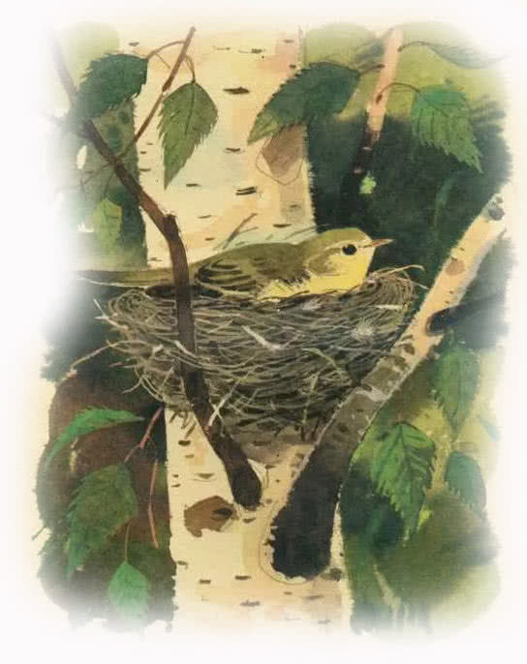

Но примет ли пересмешка подкидыша? Яйцо каменки чисто-голубое. Оно больше и совсем не похоже на яички пересмешки: те — розовые с чёрными точечками. И что будет с птенцом каменки? Ведь он вот-вот должен выйти из яйца, а маленькие пересмешки выклюнутся только ещё дней через двенадцать. Станет ли пересмешка выкармливать подкидыша?  
Гнездо пересмешки помещалось на берёзе так невысоко, что я мог достать его рукой.  
Когда я подошёл к берёзе, пересмешка слетела с гнезда. Она порхала по ветвям соседних деревьев и жалобно посвистывала, словно умоляла не трогать её гнезда.  
Я положил голубое яичко к её малиновым, отошёл и спрятался за куст.  
Пересмешка долго не возвращалась к гнезду. А когда, наконец, подлетела, не сразу уселась в него: видно было, что она с недоверием разглядывает чужое голубое яйцо.  
Но всё-таки она села в гнездо. Значит, приняла чужое яйцо. Подкидыш стал приёмышем.  
Но что будет завтра, когда маленькая каменка выклюнется из яйца?  
Когда утром на следующий день я подошёл к берёзе, с одной стороны гнезда торчал носик, с другой — хвост пересмешки.  
Сидит!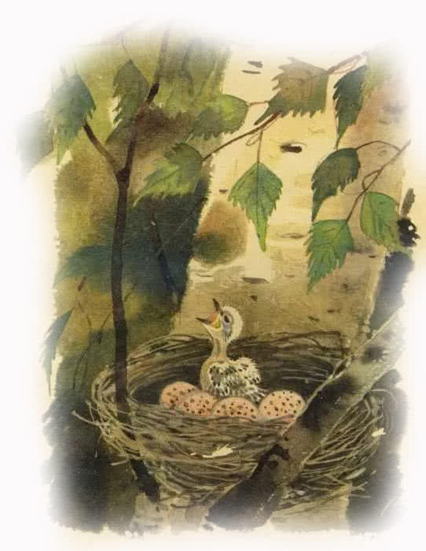 [Когда она слетела, я заглянул в гнездо. Там было четыре розовых яичка и рядом с ними — голый слепенький птенчик каменки.  
Я спрятался и скоро увидел, как прилетела пересмешка с гусеничкой в клюве и сунула её в рот маленькой каменке.  
Теперь я был уже почти уверен, что пересмешка выкормит моего подкидыша.  
Прошло шесть дней. Я каждый день подходил к гнезду и каждый раз видел торчащие из гнезда клювик и хвост пересмешки.  
Очень меня удивляло, как она поспевает и каменку кормить и высиживать свои яйца.  
Я скорей отходил прочь, чтоб не помешать ей в этом важном деле.  
На седьмой день не торчали над гнездом ни клювик, ни хвост. Я подумал: «Всё кончено! Пересмешка покинула гнездо. Маленькая каменка умерла с голоду».  
Но нет, в гнезде лежала живая каменка. Она спала и даже не тянула вверх головку, не разевала рта: значит, была сыта. Она так выросла за эти дни, что покрывала своим тельцем чуть видные из-под неё розовые яички.  
Тогда я догадался, что приёмыш отблагодарил свою новую мать: теплотой своего тельца он грел её яички — высиживал ей птенцов.  
Так оно и было. Пересмешка кормила приёмыша, приёмыш высиживал её птенцов.](https://an.yandex.ru/count/WaqejI_zO1e27H80b1rvJHKnofrwwWK06WCnYtcUNW00000uh9OY_gM-smo00RJdYTi3Y069lPsLIf01e8AKXy60W802c06WWfI7GQ01dgW1dhW1veFAu1x00GBO0O2KXnxW0QhL-0RonTw-0OW24w02oAs16Ba200XOWOttlxFm0lMwiSa1u5Ze1ACW-0J1umc81VMC2P05mUC9e0Ne_GAe1PU-0h05bxu2k0MNlf6NmjMuMG9hUPCJzxLMqGO2a-I15FUrLja603810000002f1zryKC6ofFeSk0UQ10R2vDQ03CaAXlwe4v6u9geB4CQoTaZTV000tg4ZeiMZw0lrZ0dm2mQ83FB5thu1gGoG-6Mo6Y6wF-WC7vWDp_4QFuBMvPkvultQLg0Em8GztVdnzgEMgVqSsG_W3m6048lbyHUG4E6FWAkajA7Q6D0GbvG7uERujWhW4P2qlm7e4VkhWltezuMC2U2suq3DhnIZvQZBF-aIWAWh10wsVw_m4XE84mAe4z-CZBZ9_-w35k0Jbxu2Y1IWeARrnOQGY3QW59U-0gWKmUC9hBwCz0NW507e51ZG5Qo-ZFG5s1N1YlRieu-y_6Fme1RGf9dq1R0MiWF95j0MyiNUlW615vWNfxpe0wWN2I00DEG0eUJhiZaP_ynZAcTE6Wz9faWC3UnjOj0kSKuw0nd2-oUuWdocX2K4hHo_Om90lTE50YezH-BoIP0P64HqR73Ygj8OJuzDt4JMGXVOn38xJyGx35uTC3iHCkCq40PgaXArJU01~1?stat-id=19&test-tag=390326925711361&format-type=54&actual-format=40&banner-test-tags=eyI3MjA1NzYwMjc2OTU4NDI3MiI6IjMyNzY5In0%3D)

[Он вырос и вылетел из гнезда у меня на глазах. И как раз к этому времени выклюнулись птенчики из розовых яичек.  
Пересмешка принялась выкармливать своих родных птенцов и выкормила их на славу.](https://an.yandex.ru/count/WaqejI_zO1e27H80b1rvJHKnofrwwWK06WCnYtcUNW00000uh9OY_gM-smo00RJdYTi3Y069lPsLIf01e8AKXy60W802c06WWfI7GQ01dgW1dhW1veFAu1x00GBO0O2KXnxW0QhL-0RonTw-0OW24w02oAs16Ba200XOWOttlxFm0lMwiSa1u5Ze1ACW-0J1umc81VMC2P05mUC9e0Ne_GAe1PU-0h05bxu2k0MNlf6NmjMuMG9hUPCJzxLMqGO2a-I15FUrLja603810000002f1zryKC6ofFeSk0UQ10R2vDQ03CaAXlwe4v6u9geB4CQoTaZTV000tg4ZeiMZw0lrZ0dm2mQ83FB5thu1gGoG-6Mo6Y6wF-WC7vWDp_4QFuBMvPkvultQLg0Em8GztVdnzgEMgVqSsG_W3m6048lbyHUG4E6FWAkajA7Q6D0GbvG7uERujWhW4P2qlm7e4VkhWltezuMC2U2suq3DhnIZvQZBF-aIWAWh10wsVw_m4XE84mAe4z-CZBZ9_-w35k0Jbxu2Y1IWeARrnOQGY3QW59U-0gWKmUC9hBwCz0NW507e51ZG5Qo-ZFG5s1N1YlRieu-y_6Fme1RGf9dq1R0MiWF95j0MyiNUlW615vWNfxpe0wWN2I00DEG0eUJhiZaP_ynZAcTE6Wz9faWC3UnjOj0kSKuw0nd2-oUuWdocX2K4hHo_Om90lTE50YezH-BoIP0P64HqR73Ygj8OJuzDt4JMGXVOn38xJyGx35uTC3iHCkCq40PgaXArJU01~1?stat-id=19&test-tag=390326925711361&format-type=54&actual-format=40&banner-test-tags=eyI3MjA1NzYwMjc2OTU4NDI3MiI6IjMyNzY5In0%3D)

*Е. Пермяк «Птичьи домики»*

Вася и Ваня ещё в третьем классе решили стать строителями. Большие дома решили строить. Но это ещё не скоро будет. А строить хочется.  
Вот и придумали два товарища с маленьких домов начинать. С птичьих домиков.  
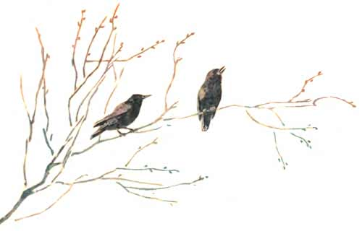  
Хоть и прост дом для скворцов, а строить его не просто. В прошлом году ребята много наделали скворечниц, да только скворцы не стали в них жить. Со щелями оказались домики. И гвозди внутри торчали. А скворцы ─ птицы разборчивые: не во всяком доме живут.

Знают это Вася и Ваня. Доски остругивают гладко. Сколачивают их плотно, чтобы ни одной щели не осталось. И гвозди аккуратно вбивают.

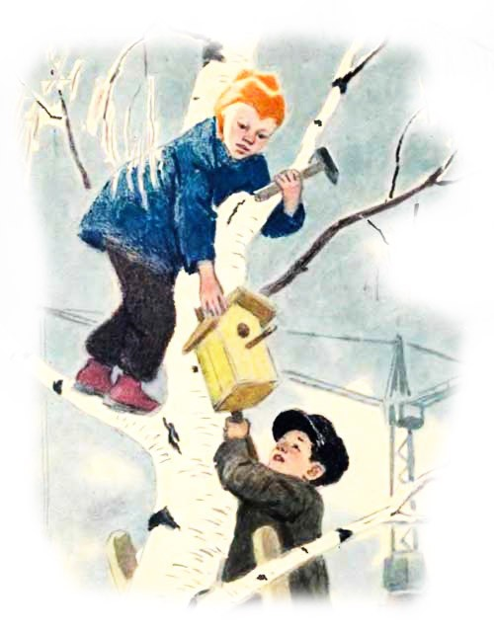

Сразу видно ─ хорошие строители вырастут из этих ребят. И дома, которые построят Вася и Ваня, будут такими же прочными и удобными, как и птичьи домики.

Большие мастера видны и в ребячьих делах…

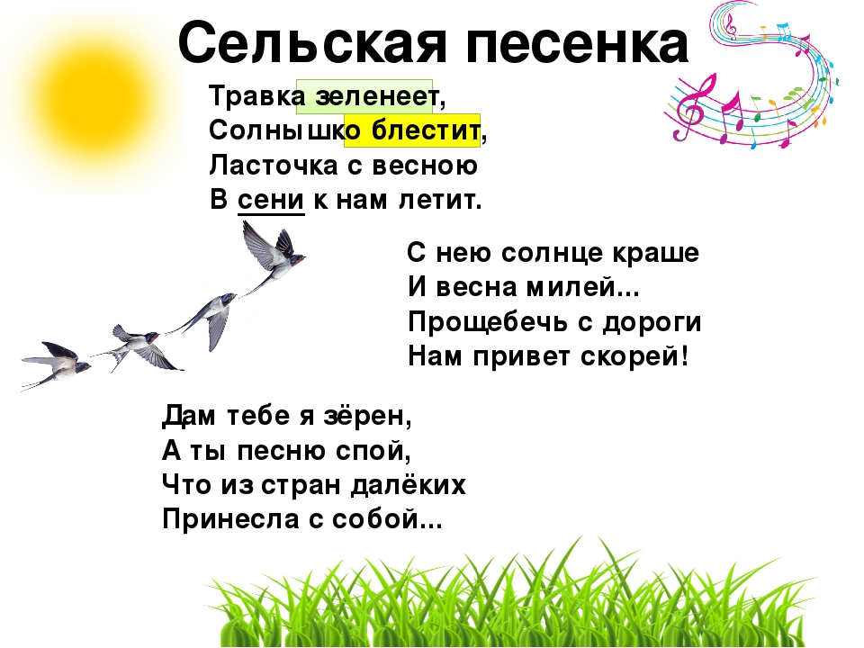А. Плещеев «Сельская песенка»